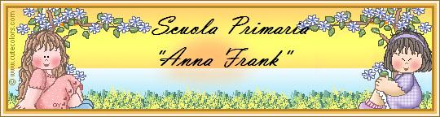

***MATERIALE OCCORRENTE - CLASSE TERZA A.S. 2018/2019***

* riportare a scuola i vecchi quaderni di storia (copertina rosa, solo se appena iniziato negli ultimi giorni di classe seconda) e di scienze;
* 1 copertina rossa, 1 blu e 1 gialla;
* 3 quaderni a righe di terza;
* 5 quaderni a quadretti di terza;
* 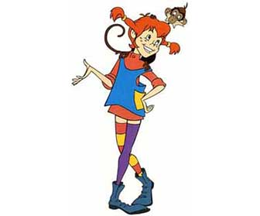portapenne con: gomma, matita HB, temperino, 4 colle stick grandi, pennarelli a punta fine, pennarelli a punta grossa, matite colorate, forbici con punta arrotondata e penna cancellabile (tipo “frixion” ) con 6 ricariche blu e 6 ricariche rosse (con etichetta, da tenere a scuola);
* una risma di fogli per stampante/fotocopie;
* diario;
* un quadernino a quadretti per avvisi e comunicazioni varie;
* sacchetto igienico con: asciugamano, spazzolino e dentifricio;
* tovaglietta per la merenda;
* cartellina rigida con elastico;
* sacchetto con scarpe da ginnastica pulite;
* un grembiule da tenere a scuola per la pittura.

*Si richiede che tutto il materiale sia contrassegnato da etichette con nome e cognome e che i libri siano provvisti di copertine.*

***I libri scelti dalle insegnanti sono i seguenti:***

* “Al parco con Tip e Zago 3”, AA.VV., Fabbri editori (set 4 libri);
* “New Treetops Gold 3”, AA.VV., Oxford University Press (inglese);
* “Vivere nella gioia plus”, Ed. Piccoli (religione).

I libri “Al parco con Tip e Zago” e “Treetops” dovranno essere prenotati appena possibile in qualsiasi cartolibreria; i libri di religione invece sono gli stessi dello scorso anno. I primi giorni di scuola verranno consegnate ai bambini le cedole librarie con le quali si potranno ritirare i testi ordinati.

***BUONE VACANZE!***